вторник: Беседы об искусстве (2 «в», 2 «г» класс), Живопись (5 «а», 5 «б» класс)
среда: Беседы об искусстве (1 «е» класс), Композиция прикладная (1 «е» класс), Композиция станковая (4 «б» » класс), Скульптура (4 «б» » класс)
четверг: Беседы об искусстве («д» , 3 «в»), Композиция прикладная (1 «а», 1 «б», 1 «в», 1 «г» » класс)
пятница: История искусств (3 «е» » класс), Скульптура(3 «е» » класс), Живопись (1 «а» » класс), Композиция станковая (2 «а», 2 «б» класс)

План дистанционной работы преподавателя Юровой Елены Сергеевны
Название предпрофессиональной/общеразвивающей программы «Живопись», «ДПИ»
День недели: Вторник

Предмет | Класс | Дата  (день недели) | Описание  Задание на дистанционное обучение | Ресурс  Обратная связь
Беседы об искусстве | 2 «в»  2 «г» | Вторник  05.05.20 | Праздничный день.  Выходной. | Юрова Елена Сергеевна  https://vk.com/id36765559
Живопись | 5 «а»  5 «б» | Вторник  05.05.20 | Праздничный день.  Выходной. | Юрова Елена Сергеевна  https://vk.com/id36765559

День недели: Среда

Предмет | Класс | Дата  (день недели) | Описание  Задание на дистанционное обучение | Ресурс  Обратная связь
Беседы об искусстве | 1 «е» | Среда  06.05.20 | Тема: «Искусство кинематографа».  Тема «рассчитана на 1 урок  Изучить материал по теме (ссылка на материал: https://drive.google.com/open?id=1RtzkN5VgalNTLBSj8w9rET12jZXemR6U) и написать в тетради: что такое искусство кино, история возникновения, виды и жанры. Фотографию, выполненной в тетради работы, прислать преподавателю. | Юрова Елена Сергеевна  https://vk.com/id36765559
Композиция прикладная | 1 «е» | Среда  06.05.20 | Тема: «Стилизация животных».  Продолжение работы от 22.04.20.  1 урок  Увеличение выбранного эскиза на формат А3. По желанию можно использовать тонированную бумагу для фона. Работа в технике «аппликация». Фотография работы присылается преподавателю для получения консультаций.  2 урок  Подбор колорита и материалов (можно использовать разную по фактуре цветную бумагу, а так же журналы и газеты). Начинаем работу с дальнего плана – фона. Для украшения работы можно использовать гелиевую, капиллярную ручку или маркер. Фотография готовой работы присылается преподавателю для получения консультаций. | Юрова Елена Сергеевна  https://vk.com/id36765559
Композиция станковая | 4 «б» | Среда  06.05.20 | Тема: «Иллюстрация к литературному произведению. Создание творческой композиции по мотивам литературных произведений зарубежных классиков».  Продолжение работы от 29.04.20.  1 урок  Работа в тоне над выбранным эскизом. Выполнить несколько тональных решений. Фото эскизов присылаются преподавателю для получения рекомендаций.  2 урок  Цветовое решение эскиза. Материал и техника на выбор ученика. Подбор колорита. По выбранному тональному эскизу выполнить несколько цветовых вариаций композиции. Фото эскизов присылаются преподавателю для получения рекомендаций. | Юрова Елена Сергеевна  https://vk.com/id36765559
Скульптура | 4 «б» | Среда  06.05.20 | Тема: «Фигура человека»  Работа рассчитана на 6 уроков  1урок  Самостоятельный выбор персонажа (мужчина, женщина, ребёнок, бабушка дедушка и т.д.), выполнение эскизов персонажа в полный рост. Изображение человека должно быть реалистичным. Позу человека выбираем любую, главное чтобы фигура была устойчивой. Желательно изобразить человека за каким-либо занятием: читает книгу, загорает, гуляет с собакой и т. д. Фотографии эскизов присылаются преподавателю. Выбирается наиболее подходящий вариант эскиза.  2 урок  Набрать основной объём, распределив все основные пропорции фигуры. Работа фотографируется и присылается преподавателю для получения дальнейших рекомендаций.  Если для фигуры нужно изготовить каркас, то способ изготовление простого каркаса можно посмотреть тут: https://drive.google.com/open?id=1meaFRd5RWA6weep94z7aGrSIL1QaTLuf | Юрова Елена Сергеевна  https://vk.com/id36765559
День недели: Четверг
Предмет | Класс | Дата  (день недели) | Описание  Задание на дистанционное обучение | Ресурс  Обратная связь
Беседы об искусстве | 1 «д» | Четверг  07.05.20 | Тема: «Искусство кинематографа».  Тема «рассчитана на 1 урок  Изучить материал по теме (ссылка на материал: https://drive.google.com/open?id=1RtzkN5VgalNTLBSj8w9rET12jZXemR6U) и написать в тетради: что такое искусство кино, история возникновения, виды и жанры. Фотографию, выполненной в тетради работы, прислать преподавателю. | Юрова Елена Сергеевна  https://vk.com/id36765559
Беседы об искусстве | 3 «в» | Четверг  07.05.20 | Тема: «Семейные реликвии».  Тема рассчитана на 1 урок  Творческий проект «Семейные реликвии» - рассказ о семейных реликвиях, которые хранятся и передаются из поколение в поколение, это может быть, например старинная икона, часы и т. д. История реликвий (как появились). Так же рассказ может включать в себя семейные традиции, которые связаны с реликвиями. Проект может быть представлен в форме презентации с фотографиями (минимум 10 слайдов). | Юрова Елена Сергеевна  https://vk.com/id36765559
Композиция прикладная | 1 «а»  1 «б»  1 «в»  1 «г» | Четверг  07.05.20 | Тема: «Стилизация. Стилизация растений».  Продолжение работы от 23.04.20.  Завершение работы. Работа с цветом. Материал – гуашь. Цветовая палитра не ограничена.  Реальные оттенки, можно упростить до нескольких цветов, или можно полностью отказаться от реального цвета. Цвета могут быть нереалистичными.  Фотографию работы прислать преподавателю для получения рекомендаций.  Примеры работ в цвете  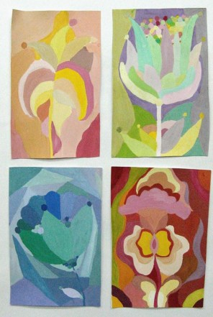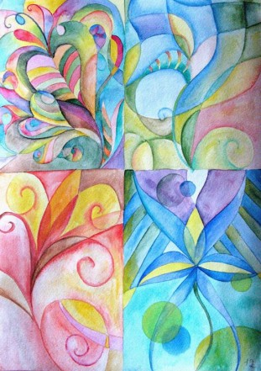 | Юрова Елена Сергеевна  https://vk.com/id36765559

День недели: Пятница
Предмет | Класс | Дата  (день недели) | Описание  Задание на дистанционное обучение | Ресурс  Обратная связь
История искусств | 3 «е»  утро | Пятница  08.05.20 | Тема: «Феофан Грек и Андрей Рублёв».  Тема рассчитана на 2 урока.  1-й урок  В тетради составить рассказ о деятельности выдающихся иконописцев конца XIV – начала XV века (Феофана Грека, Андрея Рублёва), выявить особенности письма, сравнить почерки художников.  2-й урок  В тетради сделать линейную зарисовку иконы Андрея Рублёва «Св. Троица», обратить внимание на перетекание линий друг в друга. Фотографию выполненной работы прислать преподавателю | Юрова Елена Сергеевна  https://vk.com/id36765559
Скульптура | 3 «е»  утро | Пятница  08.05.20 | Тема: «Архитектурный объект».  Продолжение темы от 10.04.20  1-й урок  Проработка мелких деталей. Лека рельефных украшений. В качестве дополнительных украшений можно использовать бисер, бусины и пайетки. Сфотографировать и прислать преподавателю для получения рекомендаций.  2-й урок  Завершение работы. Готовую работу сфотографировать и прислать преподавателю. | Юрова Елена Сергеевна  https://vk.com/id36765559
Живопись | 1 «а» | Пятница  08.05.20 | Тема: «Натюрморт с комнатным растением».  Задание рассчитано на 6 уроков  Продолжение темы от 24.04.20  1 урок  Работа в цвете. Материал – акварель. Прописка света, тени, полутени на предметах с учетом освещения. В самых освещенных метах оставляем белую бумагу.  2 урок  Передать цвето-тональные отношения, «пролепить» объем предметов цветом, учитывая фон и падающую тень.  3 урок Завершение работы. Прописываем предметы, не забывая о взаимовлиянии (рефлексы). Фотография готовой работы высылается преподавателю. | Юрова Елена Сергеевна  https://vk.com/id36765559
Композиция станковая | 2 «а»  2 «б» | Пятница  08.05.20 | Тема: «Декоративный натюрморт в графической технике».  Продолжение темы от 10.04.20  1 урок  Выполнение декоративных зарисовок отдельных предметов с использованием графических возможностей в декоративном изображении объектов (цветы, вазы, фрукты, посуда и т. д.). Зарисовки выполняются простым карандашом, капиллярной ручкой, тушью или маркером. Все зарисовки компонуются на одном листе формата А3. Фотография работы высылается преподавателю для получения дальнейших рекомендаций.  2 урок  Выполнение эскизов натюрморта (не менее 3-х штук на формате А6). Эскизы можно выполняются как без натурной постановки на основе зарисовок, так и с натуры (натюрморт собирается самостоятельно из 3-5 предметов разнообразной формы и драпировок). В эскизной работе определяется вертикальный или горизонтальный формат графической композиции. Фотографии эскизов высылаются преподавателю для получения дальнейших рекомендаций.  Примеры графических возможностей  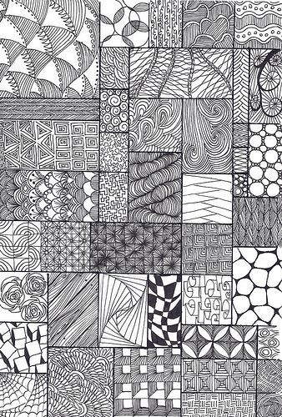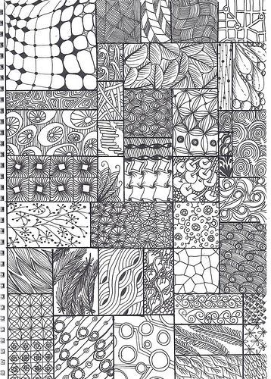  Пример выполнения декоративных зарисовок отдельных предметов  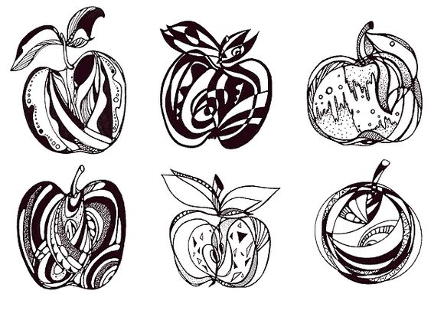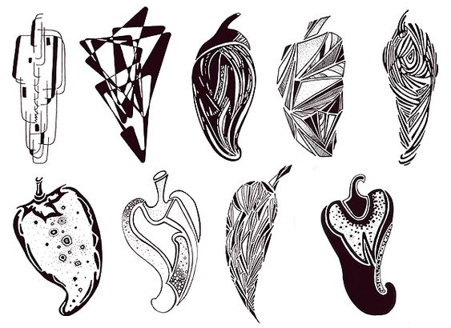  Примеры работ  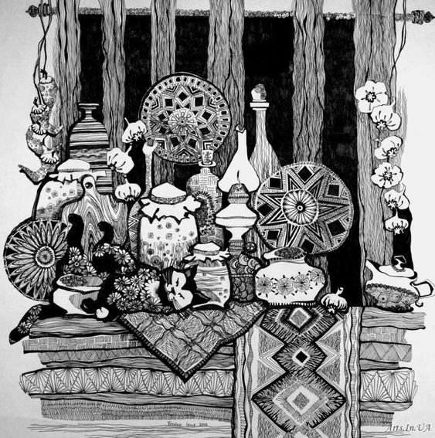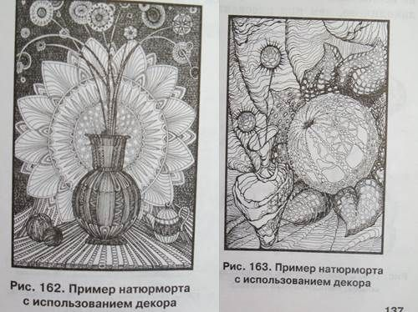 | Юрова Елена Сергеевна  https://vk.com/id36765559

